Ordine degli Psicologi della Toscana
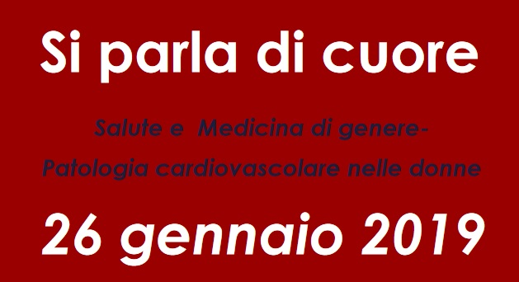
Cara Collega, caro Collega,

il 26 gennaio 2019 dalle 09:00 alle 13:00 si terrà il convegno, organizzato dall'OPT in collaborazione con il Club Soroptimist di Livorno, intitolato “Si parla di cuore. Salute e Medicina di genere - Patologia cardiovascolare nelle donne”, presso il Museo di Storia Naturale del Mediterraneo, Villa Henderson, Via Roma 23, Livorno.

Oggetto del convegno è la conoscenza dei rischi cardiovascolari, con particolare attenzione a quelli femminili, nell'ottica di una salute più equa, appropriata e personale per tutti, uomini e donne. I lavori verteranno, nella sessione iniziale, sulle specificità di genere delle patologie cardiovascolari e, nella successiva tavola rotonda, sul ruolo della promozione della salute e dei corretti stili di vita per la prevenzione dei disturbi cardio-vascolari.

Le iscrizioni saranno aperte dalle ore 09:00 del giorno 07 gennaio 2019 sino ad esaurimento posti al seguente link. Previsti 3 crediti ECM per Psicologi. La partecipazione è gratuita.

Cari saluti.
Lauro Mengheri
Presidente

Ordine degli Psicologi della Toscana
Via Panciatichi 38/5 - 50127 Firenze (FI)
Tel: 055-416.515 | Fax: 055-414.360
Email: mail@psicologia.toscana.it | PEC: psicologi.toscana@pec.aruba.it

Cancella iscrizione | Invia a un amico
Ricevi questa email perché ti sei registrato sul nostro sito e hai dato il consenso a ricevere comunicazioni email da parte nostra.
ORDINE DEGLI PSICOLOGI DELLA TOSCANA, PANCIATICHI 38/5, FIRENZE, 50127 FI IT
www.ordinepsicologitoscana.it - Tel: 055-416.515

